### 1.4.5. Untersuchung von Exponentialfunktionen

Gegeben ist eine Funktion .

***Symmetrie:***

Theorie:

Achsensymmetrie:    
Punktsymmetrie: 

Überprüfung auf Achsensymmetrie:

 🡪 keine Symmetrie zur 2. Achse

Überprüfung auf Punktsymmetrie:

🡪 keine Symmetrie zum Ursprung

***Verhalten im Unendlichen***

Theorie:

Die „stärkste“ Funktion im Term ist die Grundfunktion . Sie allein bestimmt das Verhalten im Unendlichen.

 

***Schnittpunkte mit den Achsen:***

Theorie:

Schnittpunkt mit der y-Achse 🡪 x = 0

 

Theorie:

Schnittpunkt mit der x-Achse (Nullstellen) 🡪 



***!Die e-Funktion hat keine Nullstelle!***

***Extremwerte:***

Theorie:

notwendige Bedingung: 

hinreichende Bedingung 

Untersuchung der notwendigen Bedingung



***!Die e-Funktion hat keine Nullstelle!***

***!Die e-Funktion ausklammern!***

Untersuchung der hinreichenden Bedingung



Bestimmen der y-Werte



Zusammenfassung Extrempunkte

Tiefpunkt 

Hochpunkt 

***Wendepunkte:***

Theorie:

notwendige Bedingung: 

hinreichende Bedingung: 

Wendepunkt 🡪 stärkstes Gefälle bzw. größte Steigung

Untersuchung der notwendigen Bedingung



***!Die e-Funktion hat keine Nullstelle!***

Untersuchung der hinreichenden Bedingung



Bestimmen der y-Werte



Zusammenfassung Wendepunkte





***Definitionsbereich:***

Alle Teilausdrücke der Funktion haben den Definitionsbereich x ∈ R.

DB: x ∈ R

***Wertebereich:***

Der Wertebereich wird nach unten durch den Tiefpunkt begrenzt.

WB: y ≥ -3,59, y ∈ R

***Skizze:***Beim Skizzieren der Funktion werden alle Ergebnisse aus der Kurvendiskussion in ein Koordinatensystem übertragen.

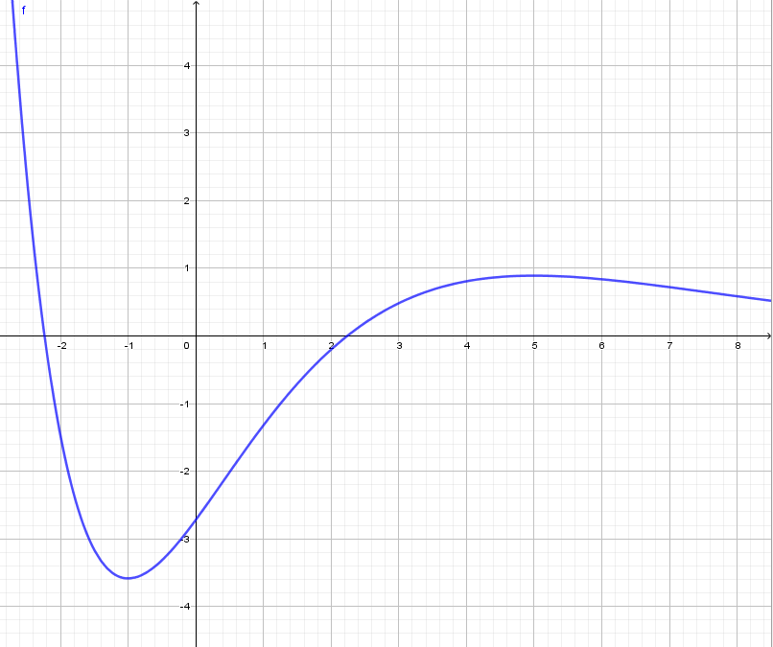

***Stammfunktion:***

In vielen Fällen lässt sich die Stammfunktion für die Flächenberechnung nicht mehr trivial ermitteln. Hier trifft man oft folgende Aufgabenstellungen.

1. Weisen Sie nach, dass  eine Stammfunktion von f ist.   
   Hierbei ist zu zeigen, dass .   
   
2. Gesucht ist eine Stammfunktion F zu . Ermitteln Sie diese Stammfunktion. Verwenden Sie als Formansatz .  
   Der Formansatz wird abgeleitet und ein Koeffizientenvergleich durchgeführt.  
     
   Aus  und  ergibt sich durch Koeffizientenvergleich: und damit die Lösungen .   
   Die Stammfunktion lautet also 